 快报（１~2个月可刊出）：本刊从xx起接受具有较高创新成果的研究快报。快报页数不超过3页。

**中文标题**（简短鲜明，少于20字，尽量不使用外文缩写词，小二宋体，标题）

作者1*， 作者2***， 作者3， 作者4**（稿件联系人右上标*，五号仿宋）

1国防科学技术大学光电科学与工程学院，湖南 长沙 410073；

2中国科学院长春光学精密机械与物理研究所应用光学国家重点实验室，吉林 长春130039；

3山东省信号与信息处理重点实验室，山东 烟台 264001

（单位写全称，详细到二级单位，小五宋体，正文）

**摘要** 中文摘要（摘要内容。摘要以提供论文的内容梗概为目的，不加评论和补充解释，简明、确切地论述研究目的、原理和结论，具有相对独立性。摘要应重点包括4个要素，即研究目的、方法、结果和结论。中文摘要以150～200字左右为宜。小五宋体，正文)

**关键词** 关键词1；关键词2；关键词3 (3～6个，第一关键词与第一OCIS码对应。小五宋体，正文）

**中图分类号**O436**文献标识码**A

（中图分类号查看网址<http://www.opticsjournal.net/Columns/Submit.htm?action=post&oid=PT1005180000058DaG&dn=1>）

Title in English(与中文题目含义一致，且每一个实词的第一个字母大写，尽量不用缩写，四号黑体)

Author1*, Author2**, Author3, Author4***（五号）

1 *Department，University, city，province postal code，China*;2*College of Information Science and Engineering, Zhejiang University, Hangzhou，Zhejiang*  310027*，China*;

3*Key Laboratory of Shandong Province on Signal and Information Processing, Yantai, Shandong* 264001, *China*（小五号）

**Abstract** Content of abstract(英文摘要要求句型简单、语句顺畅、意义完整，且与中文摘要对应。小五号)

**Key words** keyword1; keyword2; keyword3; keyword4(中、英文关键词一一对应，首字母小写。小五号)

**OCIS codes** XXX**.**XXXX**;** XXX**.**XXXX**;** XXX**.**XXXX（3～6个，需给出具体的栏目分类，而不是总的栏目号，如320.0320无效。OCIS码查看网址<http://210.72.9.198/ocis.aspx>）

**正文**

相位敏感光时域反射计技术在周界安防、铁路安全检测等领域发挥着非常重要的作用。1993年， Taylor等首次提出了这一技术，实现了高灵敏度的分布式光纤振动实时检测。直至2010年，该技术的响应带宽开始受到研究人员的关注。加拿大渥太华大学的Bao课题组采用相干探测技术和滑动平均技术提升信噪比，最大频率响应达到1 kHz，传感光纤长度约为1.2 km。2013年Martins等利用半导体光放大技术在1.25 km传感范围的情况下实现了39.5 kHz超声波检测。这些技术取得了一定的成效，但其响应带宽仍然受到传感范围的限制。近年来，本课题组提出了时间序列多频率源技术，在常规系统的受限重复周期内复用多个不同光波频率的脉冲，利用不同频率光波的探测信息综合重建高频扰动信号，一定程度上突破了传感范围对响应带宽的限制，并实现了兆赫兹振动信号的分布式检测。

图1为9.6 km传感光纤的实验结果。所施加的振动信号为0-484kHz的啁啾信号，频率调制周期为20 ms。对解调数据进行短时傅里叶分析，获取其语谱图。可以看到，所施加的振动信号被有效解调，系统的响应带宽达到0.5 MHz，约为同传感长度常规系统的响应带宽的100倍。

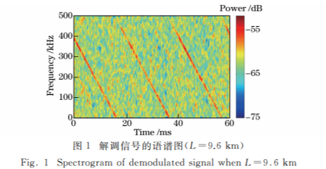

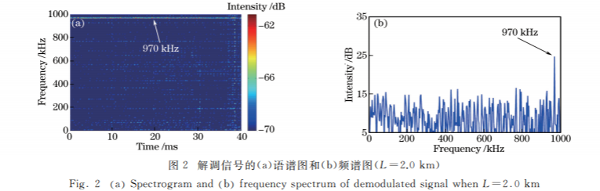图2为2.0 km传感光纤的实验结果。实验中采用频率为970 kHz的正弦振动信号作为扰动信号，对其检测和解调，获取语谱图如图2（a）所示。对解调数据进行傅里叶变换，得到的频谱如图2（b）所示。结果和分析显示，系统的有效响应带宽达到1 MHz，约为同传感长度的常规系统带宽的40倍。

该技术在9.6 km传感范围情况下实现了0.5 MHz响应带宽，在2 km传感范围情况下实现了1MHz响应带宽，分别达到了常规系统相应传感范围下响应带宽的100倍和40倍。这是目前文献报道的最好水平。实验系统的空间分辨率分别为90 m和40 m。进一步优化光源特性，实现更长检测范围、更佳空间分辨率的高带宽分布式传感技术，是本课题组下一步工作的一项重要研究内容。

参考文献：（五号黑体，推荐用EndNote规范文献格式）

1. **期刊**：Zhang Juan, Liu Liren, Zhou Yu, *et al*. Design of a new type interlaver[J]. Acta Optica Sinica, 2003,23(12): 1424-1428.（小五号宋体）

张娟，刘立人，周煜，等. 一种新型的光交错复用器的设计[J]. 光学学报, 2003,23(12): 1424-1428.

1. **专著**：Jin Guofan, Li Jingzhen. Laser metrology[M]. Beijing: Science Press, 1998: 162-165.

金国藩，李景镇. 激光测量学[M]. 北京：科学出版社,1998: 162-165.

1. **译著**：Born M, Wolf E. Principles of optics[M]. Yang Jiasun, Transl. Beijing: Science Press, 1978: 182-190.

玻恩，沃尔夫. 光学原理[M]. 杨葭孙, 译. 北京：科学出版社, 1978: 182-190.

1. **学位论文**：Zhang Jing. LD sensor for weak vibration measurement and its application in muscle vibration measurement [D]. Wuhan: Huazhong University of Science and Technology, 2000: 21-30.

张景. 激光二极管微振动传感器及其在肌肉振颤测量中的应用[D]. 武汉：华中科技大学, 2000: 21-30.

1. **技术标准**：National Standardization Technical Committee. Quantities and units: GB 3100-3102—93[S]. Beijing: China Standard Press, 1994.
2. **专利**：刘加林. 多功能一次性压舌板：CN92214985.2[P]. 1993-04-14.

（关于参考文献的具体要求，请详见“[中国激光杂志社中文期刊对参考文献的要求](http://www.opticsjournal.net/Journals/lop.htm?action=post&oid=PT080511000034x5A8)”。）